Tom III SWZ – Opis przedmiotu zamówienia
EZP.270.57.2023

Dostawa aparatury oraz wyposażenia próżniowego dla akceleratora PolFEL w podziale na części:

Spektrometr masowy
Spektrometr masowy: 4kpl
L.p. | Parametr | Wymagany
1. | Minimalny zakres pomiarowy | Od 1 do 100AMU
2. | Detekcja I | Kubek Faradaya
3. | Detekcja II (do wyboru) | C-SEM – Continuous Secondary Electron Multiplier lub Multichannelplate lub Multichannelplate Electron Multiplier (SEM)
4. | Źródło jonów | Standardowe Otwarte źródło jonów
5. | Filtracja | Filtr podwójny lub kwadrupolowy
6. | Dodatkowe | Rura próżniowa zakończona obustronnie flanszami CF40 – obrotową oraz stałą o długości minimalnej całkowitej długości części próżniowej spektrometru
7 | Komunikacja | TCP/IP
8 | Oprogramowanie | Zautomatyzowane procedury pomiarowe za pośrednictwem dołączonego sekwensera
 |  | Wykrywanie nieszczelności i diagnostyka podciśnienia
 |  | Automatyczna kalibracja i strojenie
 |  | Definiowanie receptur pomiarowych

Aparatura towarzysząca do obsługi próżni kriomodułu
System zasilania oraz okablowania zintegrowanej pompy jonowej oraz pompy NEG
L.p. | Parametr | Wymagany
Zasilacz pompy jonowej: 5kpl.
1. | Napięcie wyjściowe | Regulowane minimum od 1kV do 6kV DC
2. | Obciążalność prądowa | Minimum 60mA przy 350V na wyjściu
3. | Typ złącza | BNC - HV
4. | Polaryzacja | Dodatnia
5. | Moc zasilacza | Minimum 25W
6 | Zasilanie | 24VDC, wymagany zasilacz 230VAC- 24VDC
7 | Sterowanie | Poprzez interfejs TC/IP
8 | Komunikacja z użytkownikiem | Poprzez wyświetlacz alfanumeryczny oraz przyciski mechaniczne
9 | Wyjście analogowe | Proporcjonalne do wartości próżni
10 | Wyjście przekaźnikowe | Wyjście typu interlock – definiowane przez użytkownika
11 | Wyposażenie dodatkowe | Kabel łączący z pompą o długości minimum 50m
Zasilacz pompy NEG: 5kpl.
1. | Napięcie wyjściowe | Regulowane minimum od 1V do 35V DC
2. | Obciążalność prądowa | Regulowana minimum od 1A do 5A DC
3. | Moc zasilacza | Minimum 150W
4. | Zasilanie | 230V AC, 50Hz
5 | Sterowanie | Poprzez interfejs TC/IP
6 | Komunikacja z użytkownikiem | Poprzez wyświetlacz alfanumeryczny oraz przyciski mechaniczne
7 | Wyjście przekaźnikowe | Wyjście typu interlock – definiowane przez użytkownika
8 | Wyposażenie dodatkowe | Kabel łączący z pompą o długości minimum 50m

Systemy próżniowe oparte o pompy jonowe
Zasilacz pompy jonowej: 60 szt.
L.p. | Parametr | Wymagany
1. | Napięcie wyjściowe | Regulowane minimum od -6kV do 6kV DC
2. | Obciążalność prądowa | Minimum 20mA
3. | Typ złącza | Żeńskie
4. | Polaryzacja | Dodatnia
5. | Moc zasilacza | Minimum 40W
6 | Zasilanie | 24VDC
7 | Sterowanie | Poprzez interfejs TC/IP
8 | Komunikacja z użytkownikiem | Poprzez wyświetlacz alfanumeryczny oraz przyciski membranowe lub ekran dotykowy
9 | Wyjście analogowe | Proporcjonalne do wartości próżni
10 | Wyjście przekaźnikowe | Wyjście typu interlock – definiowane przez użytkownika
11 | Wymiary maksymalne | 120x130x300mm
12 | Wyposażenie dodatkowe | System mocowania w szafach RACk
13 | Złącze HV | Odpowiadające wtyczce z poniższego zdjęcia
Pompa jonowa typ I: 5 szt.
1. | Szybkość pompowania (l/s, Nitrogen) | Minimum 20
2. | Próżnia początkowa (mbar) | ≤ 1 x 10-3
3. | Minimalny gwarantowany czas pracy (w godzinach @ 10-6 mbar) | 50,000
4. | Osiągana próżnia (mbar) | ≤ 1 x 10-11
5 | Flansze | 2x CF40, osiowo i poprzecznie (dopuszczany dodatkowy trójnik)
6 | Złącze zasilające | Odpowiadające wtyczce z poniższego zdjęcia
Pompa jonowa typ II:10 szt.
1. | Szybkość pompowania (l/s, Nitrogen) | Minimum 40
2. | Próżnia początkowa (mbar) | ≤ 1 x 10-3
3. | Minimalny gwarantowany czas pracy (w godzinach @ 10-6 mbar) | 50,000
4. | Osiągana próżnia (mbar) | ≤ 1 x 10-11
5 | Flansze | 1x CF63, osiowo, 1xCF40 poprzecznie
6 | Złącze zasilające | Odpowiadające wtyczce z poniższego zdjęcia
Pompa jonowa typ III: 43 szt.
1. | Szybkość pompowania (l/s, Nitrogen) | Minimum 55
2. | Próżnia początkowa (mbar) | ≤ 1 x 10-3
3. | Minimalny gwarantowany czas pracy (w godzinach @ 10-6 mbar) | 50,000
4. | Osiągana próżnia (mbar) | ≤ 1 x 10-11
5 | Flansze | 1x CF63, osiowo, 1xCF40 poprzecznie
6 | Złącze zasilające | Odpowiadające wtyczce z poniższego zdjęcia
Pompa jonowa typ IV: 2szt.
1. | Szybkość pompowania (l/s, Nitrogen) | Minimum 75
2. | Próżnia początkowa (mbar) | ≤ 1 x 10-3
3. | Minimalny gwarantowany czas pracy (w godzinach @ 10-6 mbar) | 50,000
4. | Osiągana próżnia (mbar) | ≤ 1 x 10-11
5 | Flansze | 1x CF100, osiowo, 1xCF40 poprzecznie
6 | Złącze zasilające | Odpowiadające wtyczce z poniższego zdjęcia
Kabel pompy jonowej typ I: 43 szt.
1. | Długość | 30m±10%
2. | Wytrzymałość napięciowa | ±7kV
3. | Typ kabla | Trójprzewodowy (zasilanie+interlock)
4 | Wymagania dodatkowe | Odporność radiacyjna, zabezpieczenie przed mechanicznymi uszkodzeniami
5 | Złącze zasilające | Odpowiadające wtyczkom z poniższego zdjęcia  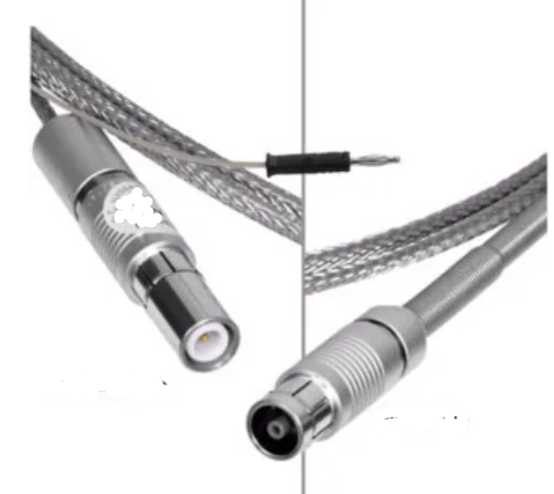
Kabel pompy jonowej typ II: 23 szt.
1. | Długość | 50m±10%
2. | Wytrzymałość napięciowa | ±7kV
3. | Typ kabla | Trójprzewodowy (zasilanie+interlock)
4 | Wymagania dodatkowe | Odporność radiacyjna, zabezpieczenie przed mechanicznymi uszkodzeniami
5 | Złącze zasilające | Odpowiadające wtyczkom z poniższego zdjęcia

Zawory bramowe
Zawór bramowy, płytowy ręczny typ I: 1szt.
L.p. | Parametr | Wymagany
1. | Rozmiar | DN100 DN63
2. | Materiał całości | Obudowa: stal 316L, uszczelka metalowa
3. | Przejście próżniowe | Mieszek
4. | Typy flansz | CF-F
5. | Maksymalny dopuszczalny naciek | 1x10-10 mbar*l*s-1
6. | Zakres pracy | XHV do 2 bar (absolutnego)
7. | Montaż | Prostopadły do kierunku wiązki
8. | Mechanizm otwierania / zamykania | Korbka
9. | Odczyt pozycji | Optyczny, poprzez wskaźnik pozycji na zaworze
 |  | Elektryczny, poprzez mikroprzełączniki informujące o otwarciu i zamknięciu
10. | Wymiary maksymalne | Długość całkowita 800mm, odległość między flanszami próżniowymi: 85mm
Zawór bramowy, płytowy pneumatyczno-elektryczny typ I: 10szt.
L.p. | Parametr | Wymagany
1. | Rozmiar | DN40
2. | Wykonanie | Obudowa: stal 316L, uszczelka: Viton
3. | Przejście próżniowe | Mieszek
4. | Typy flanszy | CF-F
5. | Maksymalny dopuszczalny naciek | 1x10-10 mbar*l*s-1
6. | Zakres pracy | XHV do 2 bar (absolutnego)
7. | Montaż | Prostopadły do kierunku wiązki
8. | Mechanizm otwierania / zamykania | Pneumatyczno-elektryczny
9. | Napięcie zasilające cewkę zaworu | 24V DC
10. | Czas otwierania / zamykania | Maksymalnie 5s.
11. | Żywotność | Minimum 20 000 cykli
12. | Gwarantowana odporność radiacyjna dla zaworu | Minimum 10⁸Gy
13 | Gwarantowana odporność radiacyjna dla solenoidu, siłownika, wskaźnika pozycji | Minimum 10⁴Gy
15. | Temperatura wygrzewania zaworu | W zakresie od 50 do 300°C minimum
16. | Odczyt pozycji | Optyczny, poprzez wskaźnik pozycji na zaworze
 |  | Elektryczny, poprzez mikroprzełączniki informujące o otwarciu i zamknięciu
17. | Wymiary maksymalne | Długość całkowita 460mm, odległość między flanszami próżniowymi: 72mm
Zawór bramowy, płytowy pneumatyczno-elektryczny typ II: 3szt.
L.p. | Parametr | Wymagany
1. | Rozmiar | DN100
2. | Wykonanie | Obudowa: stal 316L, uszczelka: Viton
3. | Przejście próżniowe | Mieszek
4. | Typy flanszy | CF-F
5. | Maksymalny dopuszczalny naciek | 1x10-10 mbar*l*s-1
6. | Zakres pracy | XHV do 2 bar (absolutnego)
7. | Montaż | Prostopadły do kierunku wiązki
8. | Mechanizm otwierania / zamykania | Pneumatyczno-elektryczny
9. | Napięcie zasilające cewkę zaworu | 24V DC
10. | Czas otwierania / zamykania | Maksymalnie 5s.
11. | Żywotność | Minimum 20 000 cykli
12. | Gwarantowana odporność radiacyjna dla zaworu | Minimum 10⁸Gy
13 | Gwarantowana odporność radiacyjna dla solenoidu, siłownika, wskaźnika pozycji | Minimum 10⁴Gy
15. | Temperatura wygrzewania zaworu | W zakresie od 50 do 300°C minimum
16. | Odczyt pozycji | Optyczny, poprzez wskaźnik pozycji na zaworze
 |  | Elektryczny, poprzez mikroprzełączniki informujące o otwarciu i zamknięciu
17. | Wymiary maksymalne | Długość całkowita 700mm, odległość między flanszami próżniowymi: 85mm

Zawory ręczne
Zawór kątowy ręczny: 60 szt.
L.p. | Parametr | Wymagany
1. | Rozmiar | CF40x2,
2. | Wykonanie | W całości metalowy
3. | Uszczelnienie | Metalowe
4. | Przejście próżniowe | Mieszek
5. | Typy flanszy | CF-R
6. | Maksymalny dopuszczalny naciek | 1x10-10 mbar*l*s-1
7. | Zakres pracy | XHV do 2 bar (absolutnego)
8 | Montaż | Dowolny
8. | Mechanizm otwierania / zamykania | Ręczny, poprzez śrubę sześciokątną
10. | Żywotność | Minimum 1000 cykli
11. | Temperatura wygrzewania | W zakresie od 50 do 300°C minimum
12. | Kształt | Zgodnie z poniższym szkicem  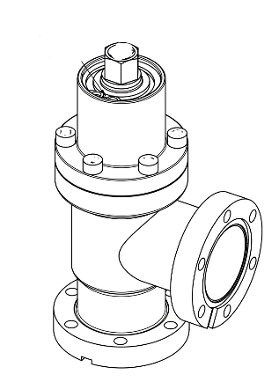

Zawory szybkie wraz z akcesoriami
Zawory szybkie: 6szt.:
L.p. | Parametr | Wymagany
1. | Rozmiar | DN40
2. | Wykonanie | Obudowa: stal 316L, uszczelka: metalowa, siłownik: Viton
3. | Przejście próżniowe | Mieszek
4. | Typy flanszy | CF-F
5. | Maksymalny dopuszczalny naciek | 1x10-9 mbar*l*s-1
6. | Zakres pracy | XHV do 1,2 bar (absolutnego)
7. | Montaż | Prostopadły do kierunku wiązki
8. | Mechanizm otwierania / zamykania | Pneumatyczno-elektryczny
9. | Sterowanie otwarciem / zamknięciem | Poprzez zewnętrzny sterownik
10. | Czas zamykania | Maksymalnie 10ms.
11. | Żywotność | Minimum 5000 cykli
12. | Gwarantowana odporność radiacyjna dla zaworu | Minimum 10⁸Gy
13 | Gwarantowana odporność radiacyjna dla solenoidu, siłownika, wskaźnika pozycji | Minimum 10⁴Gy
15. | Temperatura wygrzewania zaworu | W zakresie od 50 do 300°C minimum
16. | Odczyt pozycji | Optyczny, poprzez wskaźnik pozycji na zaworze
 |  | Elektryczny, poprzez mikroprzełączniki informujące o otwarciu i zamknięciu
17. | Wymiary maksymalne | Odległość między flanszami próżniowymi: 60mm
Kontroler szybkiego zaworu wraz z głowicami pomiarowymi: kpl. 3
1. | Pomiar próżni | Poprzez głowicę pomiarową
2. | Wskazanie próżni | Poprzez sygnalizację LED
3. | Tryby pracy | Ręczny, zablokowany, automatyczny
4. | Definiowanie zakresu zadziałania zaworu | W minimalnym zakresie od 10-8 do 10-5 mbar
5. | Obsługa zaworów | Jednoczesna obsługa dwóch zaworów na podstawie wskazania jednej głowicy pomiarowej
6. | Przekazywanie informacji o stanie próżni | Poprzez analogowe wyjście proporcjonalne
7. | Obsługa głowicy pomiarowej | Głowice typu „cold cathode”, Zasilanie, odczyt próżni
8. | Definiowanie opóźnienia zadziałania zaworu | W minimalnym zakresie od 1µs do 5µs
9. | Okablowanie | Do starowania 6 zaworami: 30m  Do kontroli 3 głowic: 30m

Stanowisko pompowe
Stanowisko pompowe 2kpl.
L.p. | Parametr | Wymagany
1. | Pompa turbomolekularna | Prędkość pompowania azotu: 250 l/s minimum (katalogowa)
 |  | Prędkość obrotowa: 56000 obr/min minimum
 |  | Flansza wyjściowa: ISO 100 CF
 |  | Siatka na wlocie oraz wentylator chłodzący
2. | Pompa obrotowa | Typ pompy - scroll bezolejowa z zaworem zabezpieczającym
 |  | Prędkość pompowania azotu: 210 l/min minimum
 |  | Uzyskiwana próżnia: 5x10-2mbar minimum
 |  | Złącze próżniowe: zgodne z wężem próżniowym oraz pompą turbomolekularną
4. | Kontroler pompy turbomolekularnej | Obsługa parametrów pompy turbomolekularnej
 |  | Odczyt wskazań głowicy próżniowej
 |  | Interfejs z użytkownikiem: wyświetlacz dotykowy lub wyświetlacz LCD + przyciski membranowe
3. | Zbiornik buforowy | Czwórnik próżniowy: osiowo CF100, poprzecznie 2xCF40
4. | Flansza redukcyjna | CF100 na CF63
5. | Głowica pomiarowa | Zakres pomiarowy : Od 1000mbar do 1x10-8 mbar minimum
6. | Zawór próżniowy od strony próżni wstępnej | Ciśnienia robocze: Od 1000mbar do 1x10-3mbar minimum
7. | Zawór próżni wysokiej (typu all metal) | Ciśnienie robocze : Od 1000 mbar do 1x10-11mbar, 2xCF40
8. | System transportu | Konstrukcja integrująca całe stanowisko pompowe , umożliwiające transport pompy turbomolekularnej oraz pompy próżni wstępnej jednocześnie
 |  | Wyjście pompy turbomolekularnej na wysokości minimum 0.8m od podłogi
 |  | Cztery gumowe koła jezdne, przynajmniej dwa wyposażone w hamulec
9. | Wąż próżniowy 2szt. | Długość min. 2m (dopuszcza się łączenie węży)
 |  | Złącza próżniowe 2xCF40
10. | Dodatkowe | Możliwość dołączenie wykrywacza nieszczelności bez konieczności modyfikowania systemu połączeń – wymagany dodatkowy zawór oraz trójnik z zaślepkami
 |  | Stanowisko zostanie dostarczone w formie kompletnej
 |  | Wykonawca dostarczy wszystkie komponenty mechaniczne, elektryczne oraz próżniowe niezbędne do uruchomienia stanowiska w dniu dostawy

Helowy wykrywacz nieszczelności
Helowy wykrywacz nieszczelności 1 kpl.
L.p. | Parametr | Wymagany
1. | Typ pomiaru | Wielkość nacieku
2. | s | 5 x 10-11
3. | Wymagany minimalny zakres poziomu kontroli nacieku [atm cc/sec] | Od 1x10-5 do 5x10-11
4. | Szybkość pompowania [l/min] | minimum 50
5. | Pompa próżni wstępnej | Bezolejowa
6. | Pompa próżni wysokiej | Bezolejowa, turbomolekularna
7. | Minimalny wymagany zakres pracy ciśnienia na porcie wejściowym [mbar] | Od 200 do 0.01
8. | Szybkość pompowania helu [l/s] | minimum 1.8l/s
9. | Komunikacja z użytkownikiem | Ekran LCD
10. | Kalibracja | Automatyczna i manualna do wyboru za pomocą wewnętrznego źródła kalibracji
11. | Ustawianie poziomu tła | Wymagane, ręczne i automatyczne
12. | Typ test portu | KF 25
13. | Komunikacja zdalna | Wymagana, zdalny system sterowania oparty na transmisji radiowej w zakresie 2.4 GHz
14. | System zdalnego sterowania | Sterowanie podstawowymi funkcjami wykrywacza nieszczelności:
 |  | Odczyt na żywo parametrów wykrywacza: poziom nacieku, poziom próżni
 |  | Wyświetlacz LCD
 |  | Sterowanie przy pomocy klawiatury
15. | Maksymalny dopuszczalny całkowity czas rozruchu [s] | 60s od włączenia do edycji parametrów testu
16. | Maksymalny dopuszczalny czas odpowiedzi [s] | 0,5
17. | Metoda zapowietrzania | Wejście do zapowietrzania azotem
18. | Zasilanie | Standard europejski 230V, 50Hz

Głowica próżniowa odporna radiacyjnie wraz z miernikiem

Głowica pomiarowa 16 szt.
L.p. | Parametr | Wymagany
1. | Typ pomiaru | Wielkość nacieku
2. | Minimalny zakres pracy | od1*10-4 do 1*10-11 mBar
3. | Typ załącza próżniowego | 1x DN40CF-F
4. | Maksymalna dopuszczalna wielkość nacieku | 1x10-10 mbara*l/s
5. | Typ | Typ „cold cathode”
6. | Izolator | Ceramiczny
7. | Sposób montażu | Dowolny
8. | Odporność radiacyjna | 1x10^6Gy
9. | Miernik próżni | Dopasowany do oferowanej głowicy
Miernik próżni: 8 kpl.
1. | Ogólne wymaganie | Kompletne jednostki pomiarowe każda obsługująca przyjemniej 2 głowice
2. | Zakres pomiarowy | Adekwatny do głowic pomiarowych
3. | Komunikacja | TCP/IP – dopuszcza się konwerter RS232 lub RS485 na TCP/IP
4. | Dodatkowe wymaganie | Wyjście analogowe proporcjonalne do wartości próżni
3. | Komunikacja | Wyjście typu interlock związane z wartością próżni, edytowalne
4. | Interfejs z użytkownikiem | Ekran dotykowy lub ekran diodowy lub ekran LCD oraz przyciski mechaniczne lub membranowe
5. | Zasilanie | 24V DC lub 230V AC 50Hz

Okno próżniowe

Okno próżniowe: 5 szt.
L.p. | Parametr | Wymagany
1. | Minimalny zakres pracy | Od ciśnienia atmosferycznego do 1x10-11 mBar
2. | Typ załączy próżniowych | 1x DN63CF
3. | Maksymalna dopuszczalna wielkość nacieku | 1x10-10 mBar*l/s
4. | Materiał | Flansza oraz rurka – stal kwasoodporna 304L lub lepsza
5. | Okno szklane | Kodial lub kwarc
6. | Możliwość wygrzewania | Minimum do 350°C
7. | Grubość okna szklanego | 4mm± 10%
8. | Przesłona mechaniczna | Wymagana na całe okno od strony próżni

Izolator próżniowy

Izolator próżniowy: 2szt.
L.p. | Parametr | Wymagany
1. | Minimalny zakres pracy | Od ciśnienia atmosferycznego do 10-11 mBar
2. | Typ załączy próżniowych | 2x DN40CF
3. | Maksymalna dopuszczalna wielkość nacieku | 1x10-10 mBar*l/s
4. | Sposób montażu | Dowolny
5. | Wymiary | 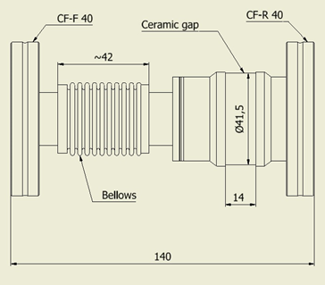

Zestawy pompowe dla linii VUV
Zestaw pompowy typ I: 3 kpl.
L.p. | Parametr | Wymagany
1. | Pompa turbomolekularna | Prędkość pompowania azotu: 550 l/s minimum (katalogowa)
 |  | Prędkość obrotowa: 42000 obr/min minimum
 |  | Flansza wyjściowa: ISO 160 CF
 |  | Siatka na wlocie oraz wentylator chłodzący
2. | Pompa obrotowa | Typ pompy - scroll bezolejowa z zaworem zabezpieczającym oraz wężem próżniowym o długości minimum 1m
 |  | Prędkość pompowania azotu: 160 l/min minimum
 |  | Uzyskiwana próżnia: 5x10-2mbar minimum
 |  | Złącze próżniowe: zgodne z wężem próżniowym oraz pompą turbomolekularną
3. | Kontroler pompy turbomolekularnej | Obsługa parametrów pompy turbomolekularnej
 |  | Odczyt wskazań głowicy próżniowej
 |  | Interfejs z użytkownikiem: wyświetlacz dotykowy lub wyświetlacz LCD + przyciski membranowe
4. | Głowica pomiarowa | Zakres pomiarowy : Od 1000mbar do 1x10-8 mbar minimum
5. | Dodatkowe | Wykonawca dostarczy wszystkie komponenty mechaniczne, elektryczne oraz próżniowe niezbędne do uruchomienia zestawu w dniu dostawy
Zestaw pompowy typ II: 5 kpl.
L.p. | Parametr | Wymagany
1. | Pompa turbomolekularna | Prędkość pompowania azotu: 200 l/s minimum (katalogowa)
 |  | Prędkość obrotowa: 42000 obr/min minimum
 |  | Flansza wyjściowa: ISO 100 CF
 |  | Siatka na wlocie oraz wentylator chłodzący
2. | Pompa obrotowa | Typ pompy - scroll bezolejowa z zaworem zabezpieczającym oraz wężem próżniowym o długości minimum 1m
 |  | Prędkość pompowania azotu: 160 l/min minimum
 |  | Uzyskiwana próżnia: 5x10-2mbar minimum
 |  | Złącze próżniowe: zgodne z wężem próżniowym oraz pompą turbomolekularną
3. | Kontroler pompy turbomolekularnej | Obsługa parametrów pompy turbomolekularnej
 |  | Odczyt wskazań głowicy próżniowej
 |  | Interfejs z użytkownikiem: wyświetlacz dotykowy lub wyświetlacz LCD + przyciski membranowe
4. | Głowica pomiarowa | Zakres pomiarowy : Od 1000mbar do 1x10-8 mbar minimum
5. | Dodatkowe | Wykonawca dostarczy wszystkie komponenty mechaniczne, elektryczne oraz próżniowe niezbędne do uruchomienia zestawu w dniu dostawy

Elementy próżniowe, typowe

Trójnik próżniowy typ I: 2szt.
L.p. | Parametr | Wymagany
1. | Typ flanszy | 3xCF40
2. | Zakres działania | Od ciśnienia atmosferycznego do 1x10-11mbar
3. | Wielkość nacieku | Nie większa niż 1x10-10 mbar*l/s
4. | Dodatkowe wymagania | Zgodność z dla próżni XHV
5. | Wymiary: zgodnie ze szkicem z dokładnością ±5% | 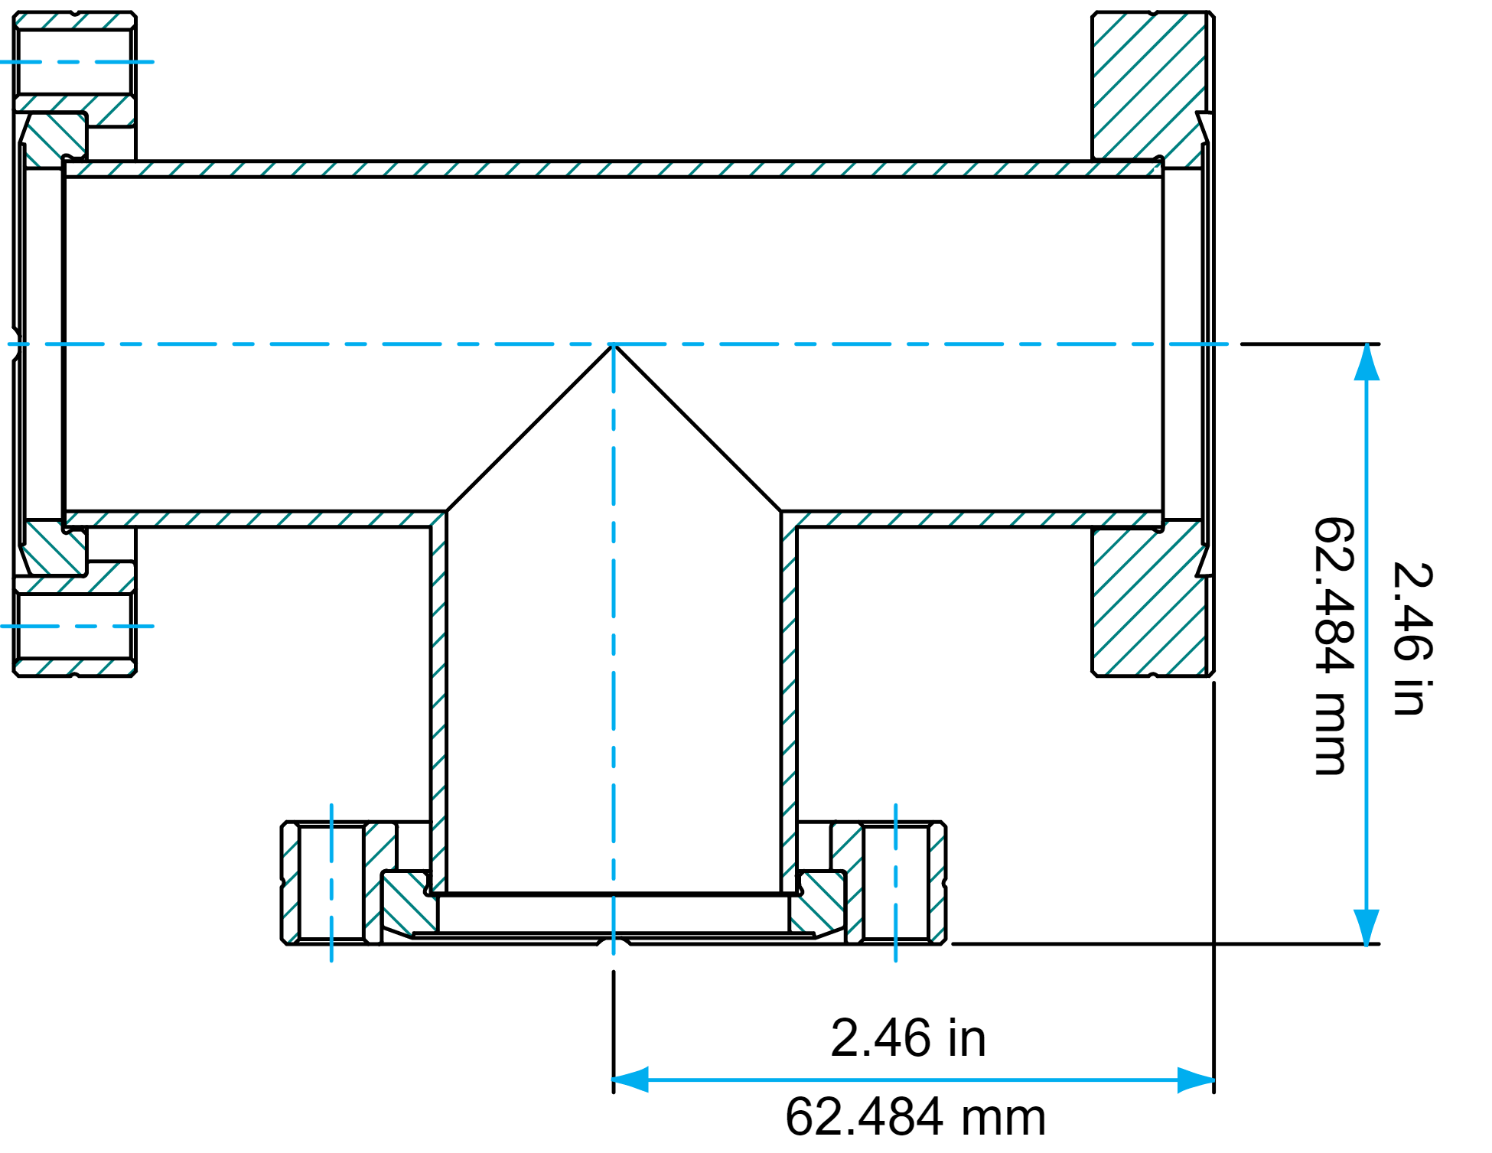
Trójnik próżniowy typ II: 2 szt.
L.p. | Parametr | Wymagany
1. | Typ flanszy | 3xCF63
2. | Zakres działania | Od ciśnienia atmosferycznego do 1x10-11mbar
3. | Wielkość nacieku | Nie większa niż 1x10-10 mbar*l/s
4. | Dodatkowe wymagania | Zgodność z dla próżni XHV
5. | Wymiary: zgodnie ze szkicem z dokładnością ±5% | 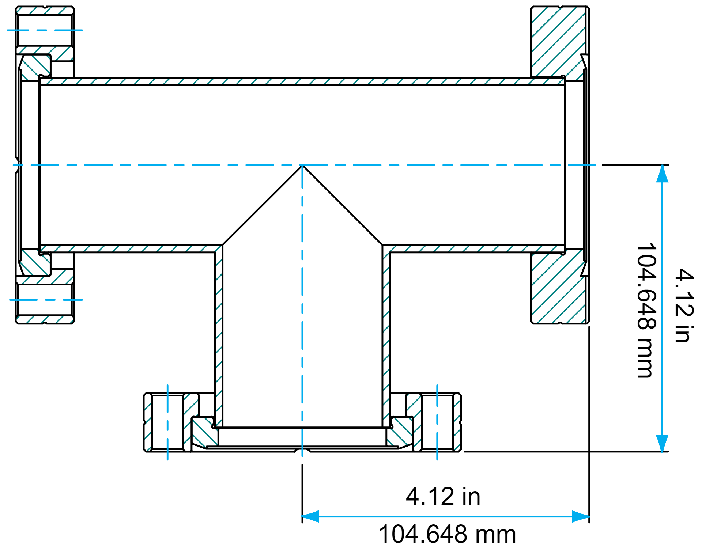
Czwórnik próżniowy typ I: 4szt.
L.p. | Parametr | Wymagany
1. | Typ flanszy | 4xCF40
2. | Zakres działania | Od ciśnienia atmosferycznego do 1x10-11mbar
3. | Wielkość nacieku | Nie większa niż 1x10-10 mbar*l/s
4. | Dodatkowe wymagania | Zgodność z dla próżni XHV
5. | Wymiary: zgodnie ze szkicem z dokładnością ±5% | 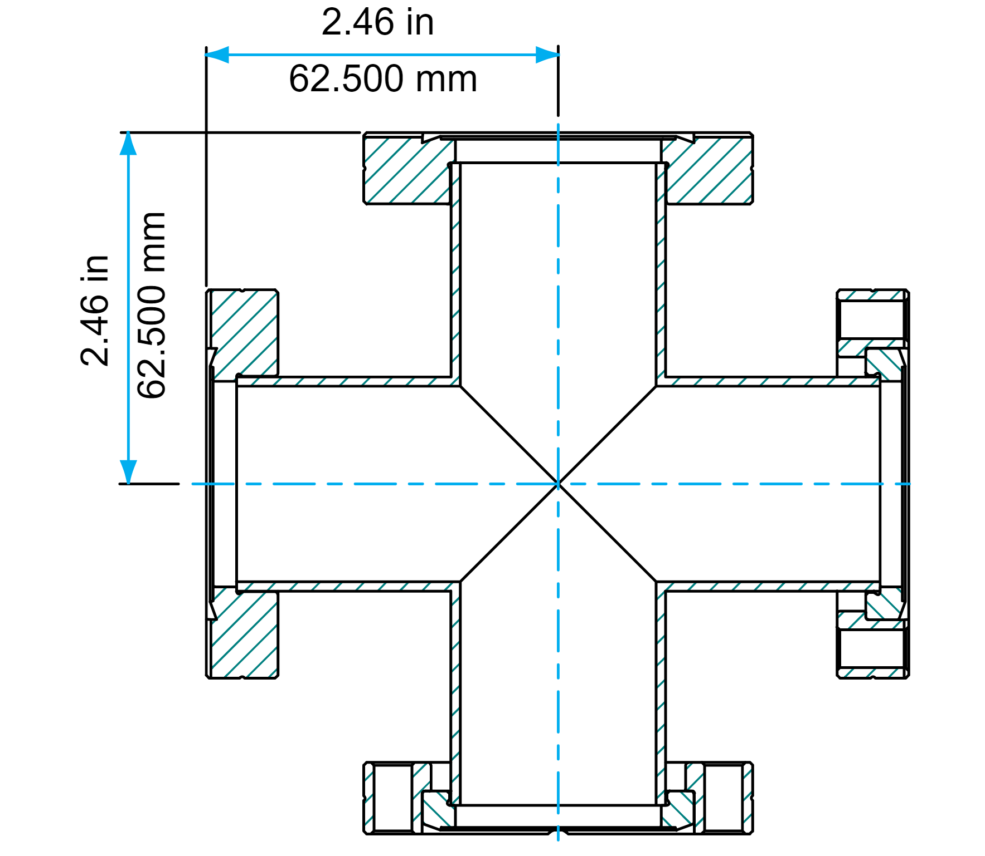
Czwórnik próżniowy typ II: 10szt.
L.p. | Parametr | Wymagany
1. | Typ flanszy | 2xCF63 osiowo oraz 2xCF40 poprzecznie
2. | Zakres działania | Od ciśnienia atmosferycznego do 1x10-11mbar
3. | Wielkość nacieku | Nie większa niż 1x10-10 mbar*l/s
4. | Dodatkowe wymagania | Zgodność z dla próżni XHV
5. | Wymiary: zgodnie ze szkicem z dokładnością ±5% | 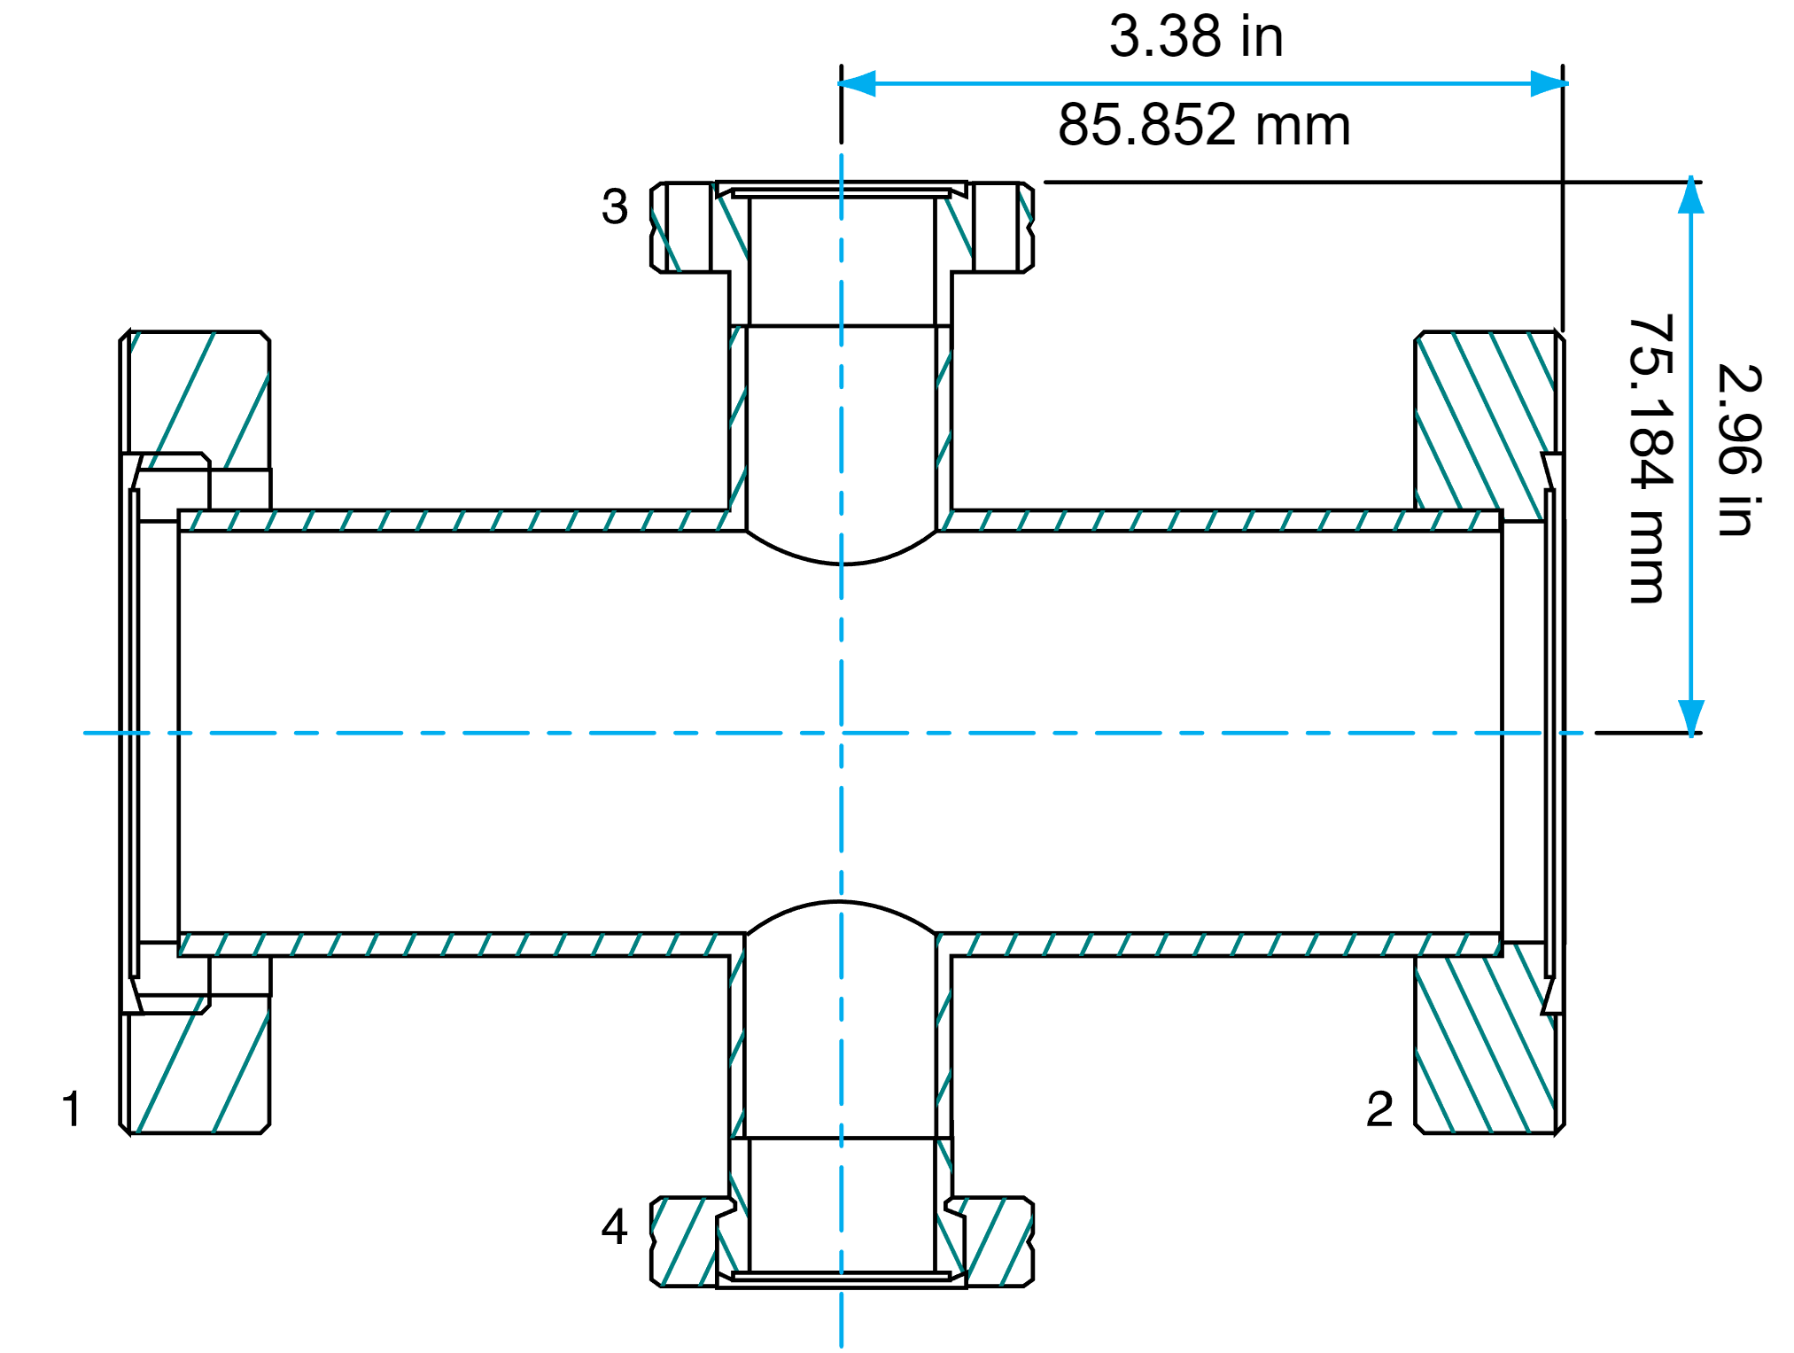

Mieszki próżniowe
Mieszek typu I:2 szt.
L.p. | Parametr | Wymagany
1. | Typ flanszy | 2xCF40, jednostronnie obrotowa
2. | Długość | 100mm±5%, swobodna liczona od flanszy do flanszy
3. | Zakres działania | Od ciśnienia atmosferycznego do 1x10-11mbar
4. | Wielkość nacieku | Nie większa niż 1x10-10 mbar*l/s
5. | Dodatkowe wymagania | Zgodność z dla próżni XHV
Mieszek typu II: 3 szt.
L.p. | Parametr | Wymagany
1. | Typ flanszy | 2xCF40, jednostronnie obrotowa
2. | Długość | 70mm ±10%, swobodna liczona od flanszy do flanszy
3. | Zakres działania | Od ciśnienia atmosferycznego do 1x10-11mbar
4. | Wielkość nacieku | Nie większa niż 1x10-10 mbar*l/s
5. | Dodatkowe wymagania | Zgodność z dla próżni XHV

Uszczelki próżniowe
Uszczelki typu I: 50 szt.
L.p. | Parametr | Wymagany
1. | Typ flanszy | Zgodna z flanszą CF16
2. | Materiał | Miedź OFHC, zmiękczona cieplnie, pakowana jednostkowo
3. | Zakres działania | Od ciśnienia atmosferycznego do 1x10-11mbar
4. | Dodatkowe wymagania | Zgodność z dla próżni XHV
Uszczelki typu II: 1200 szt.
L.p. | Parametr | Wymagany
1. | Typ flanszy | Zgodna z flanszą CF40
2. | Materiał | Miedź zmiękczona cieplnie, pakowana jednostkowo
3. | Zakres działania | Od ciśnienia atmosferycznego do 1x10-11mbar
4. | Dodatkowe wymagania | Zgodność z dla próżni XHV
Uszczelki typu III: 500 szt.
L.p. | Parametr | Wymagany
1. | Typ flanszy | Zgodna z flanszą CF63
2. | Materiał | Miedź zmiękczona cieplnie, pakowana jednostkowo
3. | Zakres działania | Od ciśnienia atmosferycznego do 1x10-11mbar
4. | Dodatkowe wymagania | Zgodność z dla próżni XHV
Uszczelki typu IV: 50 szt.
L.p. | Parametr | Wymagany
1. | Typ flanszy | Zgodna z flanszą CF100
2. | Materiał | Miedź zmiękczona cieplnie, pakowana jednostkowo
3. | Zakres działania | Od ciśnienia atmosferycznego do 1x10-11mbar
4. | Dodatkowe wymagania | Zgodność z dla próżni XHV

